С чего все началось. Прочитав статью «FAN-TASTIC или ФАНТАСТИЧЕСКИЙ ВЕНТИЛЯТОР» и затем «Строб для подсветки вентилятора», срочно захотелось себе что-нибудь подобное, только потоньше (не 4 см), и, желательно, с лицевой стороны вентилятора, да чтобы схема попроще. Понял, что нужно использовать светодиоды. Но сразу возникла проблема с питанием…
Первая попытка включения светодиодов была не очень удачной. Попробовал наклеить с внутренней стороны корпуса вентилятора две полоски фольги (троллеи), к которым подвел питание. На крыльчатку прикрутил три светодиода, соединил их вывод с двумя проволочными щетками, которые скользили по троллеям. Пока вентилятор стоял, светодиоды горели, но как только раскручивалась крыльчатка, щетки сползали с троллей, и светодиоды то горели, то нет. Промучившись часа четыре, вечером понял, что идея никуда не годится. Ночью пришло озарение…
Что из этого получилось
Я подумал, а почему бы не сделать трансформатор. Первичная обмотка, наматываю на корпус, питается переменным током, а ко вторичной, расположенной на крыльчатке, подключаю светодиоды, и все просто работает. На скорую руку переделал первый вариант, спаял прерыватель, и… о чудо! работает!
Конструкция
Покупаем вентилятор, какой больше нравится. Разбираем его, предварительно освободив вал от стопорной шайбы, спрятанной за наклейкой и пробкой сзади вентилятора, в соответствии с Фото 1.
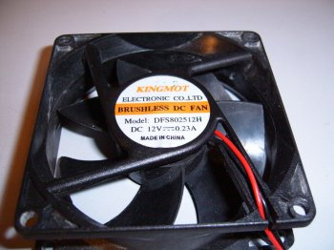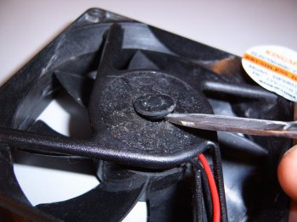
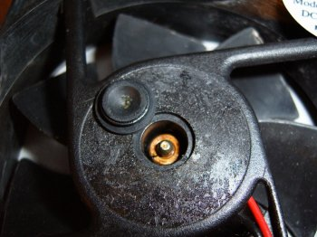
Фото 1.
Наматываем первичную обмотку изолированным медным проводом (ПЭВ, ПЭЛ и т.п.) диаметром примерно 0,2 — 0,8 мм (какой найдете). Количество витков около 50 мотается в навал, либо виток к витку — кому как нравится (Фото 2).
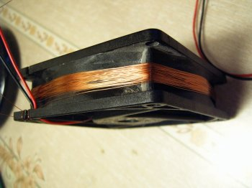
Фото 2.
Мотаем вторичную обмотку, провод желательно потоньше около 0,2 мм. Фиксируем конец обмотки парой витков вокруг основания лопасти. Затем аккуратно виток к витку в один слой наматывается 50 витков по кромкам лопастей так, что получается семиугольник из проволоки (Фото 3).
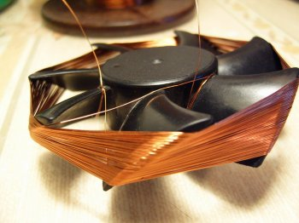
Фото 3.
Второй конец обмотки фиксируется той же парой витков вокруг основания лопасти.
Красивее световентилятор получается из SMD светодиодов (для поверхностного монтажа), с ними удобнее, проще и меньше биения при вращении вентилятора (Фото 4).
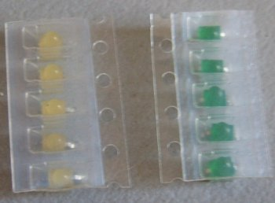
Фото 4.
Берем штук десять светодиодов и приклеиваем их на лопасти вентилятора. Желательно, чтобы светодиоды были равномерно распределены по поверхности, примерно, как на Фото 5.
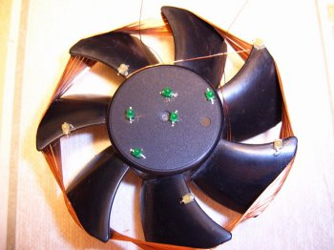
Фото 5.
Еще нужно следить за направлением светодиодов, они должны все смотреть анодом или катодом в одну сторону, по направлению вращения или против вращения. Даем клею высохнуть. Затем берем обмоточный провод (которым моталась вторичная обмотка) и режем его на кусочки длиной 1,5 — 2 см, концы которых залуживаются. Этими кусочками соединяем светодиоды в два параллельных ряда по пять штук в ряд. К концам цепи из светодиодов подключаются концы вторичной обмотки (Фото 6,1).
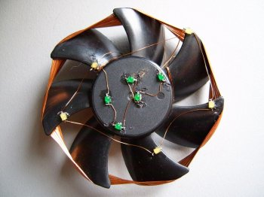
Фото 6.1
Можно собрать вентилятор.
Если по какой-либо причине не удалось найти SMD светодиоды, можно установить обычные светодиоды 3 или 5 мм диаметром, только их количество желательно взять небольшим: 5 — 8 штук. Для их установки нужно просверлить тонким сверлом (или проколоть шилом) два отверстия для каждого светодиода. Затем вставить выводы светодиодов в отверстия и загнуть их вокруг лопасти, или обрезать, чтобы не мешали Фото 6,2
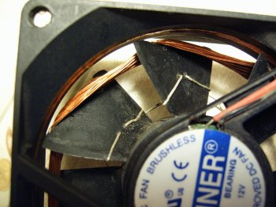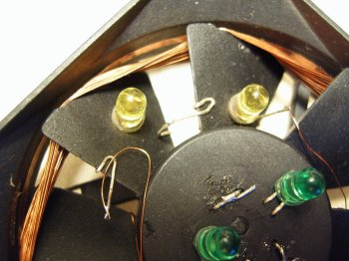
Фото 6.2
Соединяются они так же, как и SMD светодиоды.
Схема преобразователя очень простая, состоит из интегрального таймера и мощного ключевого транзистора.
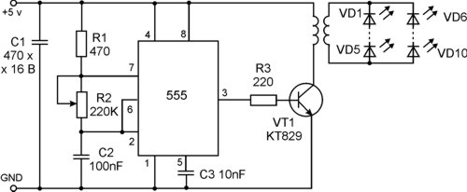
Схема собирается либо на печатной плате (рисунок 8 A), либо на макетной плате (рисунок 8 Б), либо на соплях (no image ).
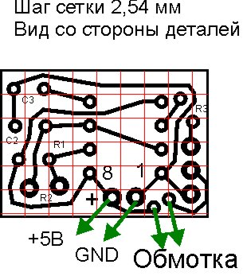
рисунок 8 A
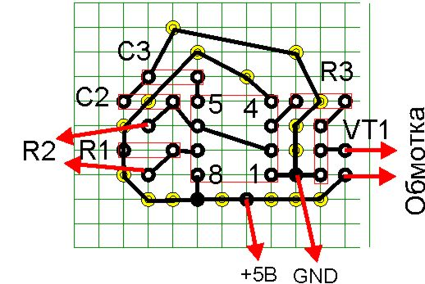
рисунок 8 Б
Проверяем монтаж. Припаиваем провода питания, переменного резистора и катушки к плате и подаем питание на преобразователь, вследствие чего светодиоды должны светиться как на Фото 9.
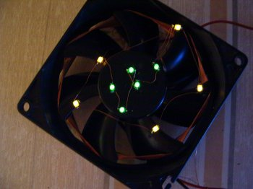
Фото 9
Если этого не произошло, то поменяйте местами концы первичной обмотки. После чего, при условии правильной сборки, светодиоды должны загореться.
При подаче питания на вентилятор и преобразователь, получается очень интересная стробоскопическая картинка, изменяется рисунок вращением переменного резистора.

У данной конструкции есть несколько минусов:
1. Низкий КПД.
2. Каждый, увидев работающий вентилятор, норовит потрогать его пальцами… В результате… оторванные светодиоды.
3. На вращающихся частях собирается много пыли.
А плюсы можно увидеть на приведенных ниже фотках:
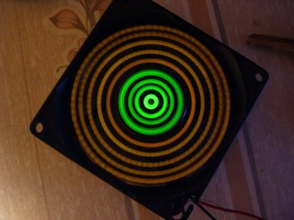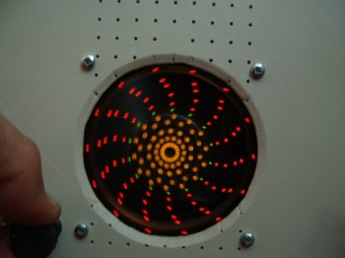

FAQ (Вопрос-ответ):
ВОПРОС: По поводу вентилятора. Что делает та электронная схема, рисунок которой прилагается к статье?
ОТВЕТ: Микросхемка 555 генерирует прямоугольные импульсы с частотой, которая зависит от номиналов R2 и C2: чем они больше, тем меньше частота. Транзистор работает как ключ.
ВОПРОС: Что она, кто она, откуда взялась?
ОТВЕТ: Это стандартная схема включения микросхемы 555 в качестве генератора импульсов ( http://www.uoguelph.ca/~antoon/gadgets/555/555.html ). Схему можно собрать и на логических элементах или на транзисторах.
ВОПРОС: Получается, что 555 — задающий генератор частоты?
ОТВЕТ: Да, микросхема называется интегральным таймером.
ВОПРОС: Значит, это 555 в импортной классификации, а русский аналог есть?
ОТВЕТ: Есть, я совсем забыл о нем сказать: КР1006ВИ1 — полный аналог импортной микросхемы (по исполнению, выводам, электрическим параметрам). Они бывают NE555, LM555, B555 и еще много. Когда покупал, просто сказал: «Мне нужна микросхема 555».
ВОПРОС: Она также нужна, чтобы запитать диоды от получившегося трансформатора?
ОТВЕТ:При подаче постоянного тока в трансформатор, на вторичной он не выйдет. Трансформатор передает только переменный или импульсный ток.
ВОПРОС: Что там по поводу стробоскопического эффекта? За счет чего он получается? За счет этой схемы?
ОТВЕТ:Вентилятор вращается, а светодиоды вспыхивают в момент прохождения импульсов по первичной обмотке. Из-за определенного соотношения частоты вращения и частоты генератора получается стробоскопический эффект.
ВОПРОС: Что на практике происходит? Диоды статично светят или мигают, разбегаются и т.д.? Как запитаны диоды? От чего?
ОТВЕТ:См. рисунки.
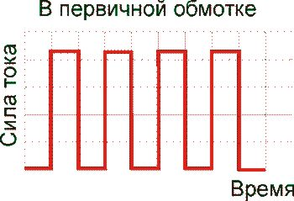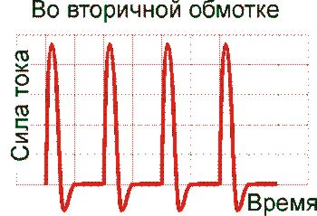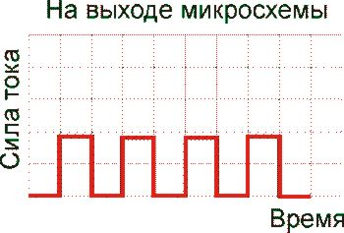
На выходе микросхемы появляются импульсы напряжения с частотой, зависящей от номиналов R2 и C2, и амплитудой, равной напряжению питания (в нашем случае пять вольт). Эти импульсы, поступая на базу транзистора, открывают его, в результате чего по первичной обмотке протекает ток. Ток, протекающий в первичной обмотке, возбуждает ЭДС индукции во вторичной обмотке (возникает напряжение). По обмотке и светодиодам течет ток, и они светятся.
ВОПРОС:То есть основная идея — сделать стробоскопический эффект и передавать напряжение бесконтактным способом через трансформатор?
ОТВЕТ:Да, так и есть.
ВОПРОС:Проблема — трансформатор передает только переменный или импульсный ток. Кстати, а чем это плохо и что нужно нам? Постоянный? Как его получить?
ОТВЕТ:Правильно, трансформатор передает только переменный или импульсный ток.
Физика: Суть в том, что энергия передается магнитным потоком. Но постоянный магнитный поток (возникает, когда по катушке протекает постоянный ток) не возбуждает в покоящемся проводнике ЭДС (электрическое напряжение). Нужно либо двигать проводник, пересекая линии магнитного потока, либо нужно изменять магнитный поток. Для изменения магнитного потока нужно изменять ток в катушке — этим и занимается схемка.
Нам нужно передать электрическую энергию от источника питания к светодиодам. В то же время за счет импульсов получается стробоскопический эффект. Постоянный из переменного получается путем его выпрямления последовательно включенным диодом и сглаживанием конденсатором.
ВОПРОС: Для получения стробоскопического эффекта делаем схему ?
ОТВЕТ:Схема нужна не только для получения стробоскопического эффекта, а, самое первое, запитать светодиоды посредством трансформатора.
ВОПРОС:Хорошо бы в подписи к схеме расшифровать (R1, R2, R3 — резисторы и т.д.), а то не все наши читатели умеют читать схемы… :)
ОТВЕТ: R1 и R3 — постоянные резисторы мощностью 0,125 Вт.
R2 — переменный резистор, очень хорошо, если он будет оборотов девять, но у нас в городе такие не продаются. Есть советские многооборотные подстроечные резисторы, но их нужно регулировать тонкой отверткой, что не очень удобно.
С2 и С3 — конденсаторы любого типа (выбираются из соображений габаритов).
С1 — электролитический.
Транзистор VT1 — российский с любым буквенным индексом, можно заменить импортным аналогом, но с его приобретением проблем не возникнет.
VD1 — VD10 — светодиоды любые, какие найдете (лучше с минимальным током свечения).
ВОПРОС: А как добиться «остановки» вентилятора? Чтобы со стороны казалось, что он просто стоит на месте, хотя на самом деле он работает.
ОТВЕТ: Частота генератора «плавает», так же нестабильна частота вращения вентилятора, из-за этого не получается полностью остановить картинку, она покачивается то в одну сторону, то в другую. А если резистор выкрутить на минимальное сопротивление, то есть сделать частоту генератора максимальной, тогда светодиоды будут вспыхивать максимально часто и их свечение сольется в круги.

И еще немного фоток . FAN-TASTIC по-русски в действии:
